– Presseinformation der Controlware GmbH –

Controlware erhält genua partner.AWARD in der Kategorie
„Best Customer Presentation & Innovation“

Dietzenbach, 21. Juli 2026 – Controlware wurde vom IT-Security-Spezialisten genua mit dem partner.AWARD in der Kategorie „Best Customer Presentation & Innovation“ prämiert. Die Auszeichnung würdigt die Fähigkeit des IT-Dienstleisters und Managed Service Providers, komplexe Security-Lösungen verständlich zu vermitteln und ganzheitliche Konzepte für anspruchsvolle Kundenumgebungen zu entwickeln.
Der genua partner.AWARD unterstreicht die enge und erfolgreiche Zusammenarbeit beider Unternehmen im vergangenen Geschäftsjahr: Neben der gemeinsamen Umsetzung anspruchsvoller Kundenprojekte hob genua im Rahmen der Übergabe in Frankfurt insbesondere den innovativen Ansatz von Controlware hervor, unterschiedliche Security-Technologien in praxisnahe Gesamtlösungen zu integrieren und den konkreten Nutzen für Kunden transparent darzustellen. Ein gutes Beispiel dafür ist der von Controlware entwickelte OT-Leitstand. Die Plattform integriert unter anderem die genua Lösungen genubox und cyber-diode und führt die Security-, Compliance- und Betriebsanforderungen in einem zentralen Gesamtkonzept zusammen. Unternehmen und Behörden profitieren auf diese Weise von einer übersichtlichen und ganzheitlichen Lösung, mit der sie kritische Infrastrukturen wirksam schützen und regulatorische Anforderungen zuverlässig erfüllen können.
„Erfolgreiche Partnerschaften entstehen, wenn hochwertige Technologien auf eine überzeugende Kundenansprache und tiefes Verständnis für die Anforderungen der Anwender treffen. Controlware versteht sich hervorragend darauf, einzelne Security-Produkte in schlüssigen Gesamtkonzepten zusammenzuführen und die Kunden genau dort abholen, wo ihre Herausforderungen liegen. Dieser Ansatz hat uns überzeugt – und macht Controlware zu einem überaus wertvollen Partner“, erklärt Gabriele Meier, Vertriebsleitung bei genua.
„Der Schutz kritischer Infrastrukturen hat in den vergangenen Jahren massiv an Bedeutung gewonnen. Spätestens mit den Anforderungen rund um NIS 2 stehen viele Unternehmen heute vor der Aufgabe, ihre IT- und OT-Umgebungen ganzheitlich, systematisch und risikobasiert abzusichern. Das breite, hochsichere und regulierungskonforme Portfolio von genua ermöglicht es uns, für diese Szenarien passgenaue Lösungen zu entwickeln. Dass unser Ansatz jetzt mit dem genua partner.AWARD ausgezeichnet wurde, freut uns sehr – und bestätigt, dass unser Konzept bei den Kunden hervorragend ankommt“, so Christian Daum, Business Development Manager Information Security bei Controlware.
Weiterführende Informationen finden interessierte Leser unter www.controlware.de

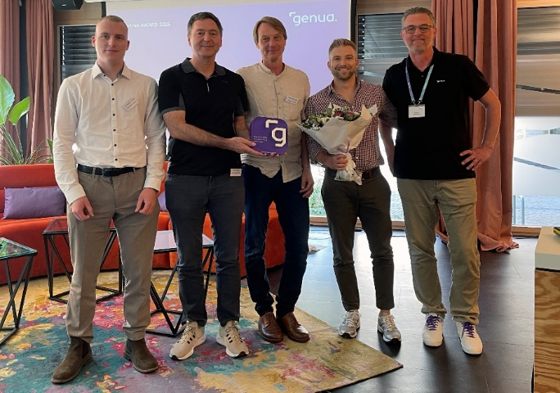
Controlware wurde von genua mit dem partner.AWARD in der Kategorie „Best Customer Presentation & Innovation“ prämiert. Im Bild (v.l.n.r.): Johannes Pohl (Business Development Coordinator Operational Technology, Controlware), Mario Emig (Head of Information Security, Business Development, Controlware), Stefan Blancke (Senior System Engineer Information Security, Controlware), Christian Daum (Business Development Manager Information Security, Controlware), Thorsten Scharmatinat (Partnermanager Enterprise Sales, genua).
HiRes-Bilddaten erhalten Sie auf Anfrage unter michal.vitkovsky@h-zwo-b.de

Über genua
Mit ihren in Deutschland entwickelten und produzierten IT-Sicherheitslösungen ist die genua GmbH eine Wegbereiterin für digitale Souveränität. Behörden, geheimschutzbetreute Organisationen und KRITIS-Unternehmen vertrauen auf genua zum Schutz ihrer kritischen und hochsensiblen digitalen Infrastrukturen. genuas Portfolio umfasst hochsichere, Backdoor-freie und skalierbare IT-Security-Produkte wie Firewalls, Gateways, quantenresiliente VPNs, Fernwartungssysteme und Komplettlösungen für VS-NfD-konformes mobiles Arbeiten. Viele Produkte sind auch als virtualisierte Variante für eine flexible Cloud-Integration verfügbar. Regelmäßige Zertifizierungen und Zulassungen durch das Bundesamt für Sicherheit in der Informationstechnik (BSI) belegen das hohe Sicherheits- und Qualitätsniveau. genua ist zudem zertifiziert nach IEC 62443-4-1. Mit ihren über 500 Mitarbeitenden ist die genua GmbH Teil der Bundesdruckerei-Gruppe. Das Unternehmen ist vom BSI als „Qualifizierter Hersteller“ eingestuft und mit seinen Produkten im Kaufhaus des Bundes gelistet. Zu den Kunden zählen u. a. BMW, die Bundeswehr, das THW und die Würth-Gruppe. Weitere Informationen unter www.genua.de.

Über Controlware GmbH
Die Controlware GmbH gehört zu den führenden IT-Dienstleistern und Managed Service Providern in Deutschland. Das Unternehmen ist Teil der Controlware Gruppe mit über 1.000 Mitarbeitenden und einem Umsatz von nahezu 500 Millionen Euro. Seit der Gründung im Jahr 1980 unterstützt Controlware mittelständische und große Unternehmen sowie Behörden und öffentliche Einrichtungen mit der Planung, Umsetzung und dem Betrieb moderner IT-Infrastrukturen. Das Leistungsportfolio umfasst Lösungen in den Bereichen Network Solutions, Information Security, Data Center & Cloud, Collaboration, IT-Management und Managed Services. Ziel ist ein wirtschaftlicher, zukunftssicherer und nachhaltiger IT-Betrieb. Controlware bietet sowohl gezielte Betriebsunterstützung als auch vollständig verantwortete Managed Services für Cloud-basierte und On-Premises gehostete Netzwerk-, Security- und Data Center-Umgebungen. Ergänzend stehen Cyber Defense Services zur Verfügung. Neben einem Vertriebs- und Servicenetz mit 14 nach ISO 9001 zertifizierten Standorten in der DACH-Region unterhält Controlware internationale Partnerschaften. Das eigene Customer Service Center ist nach ISO 27001 zertifiziert. Seit vielen Jahren arbeitet das Unternehmen eng mit führenden Herstellern und innovativen Technologiepartnern zusammen und ist bei diesen auf höchstem Qualifizierungsniveau zertifiziert. Ein besonderer Schwerpunkt liegt auf der Förderung des Nachwuchses. Controlware kooperiert mit führenden Hochschulen und betreut kontinuierlich rund 50 Auszubildende und Studierende als Investition in die Kompetenz von morgen.

Pressekontakt Controlware:  Stefanie Zender | Agenturkontakt:  Michal Vitkovsky
Controlware GmbH | H zwo B Kommunikations GmbH
Tel.: +49 6074 858-246 | Tel.: +49 9131 812 81-25
E-Mail: stefanie.zender@controlware.de | E-Mail: michal.vitkovsky@h-zwo-b.de
www.controlware.de | www.h-zwo-b.de

